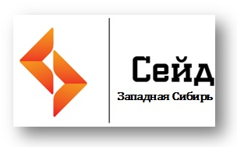

Адрес: 628402; Россия, Тюменская обл., Ханты -Мансийский Автономный округ - Югра АО, г. Сургут, ул. Мелик-Карамова д.68, оф.56 Тел: 8-3462-23-66-86
ИНН\КПП 8602274067 \ 860201001 ОГРН 1168617074713
Банковские реквизиты: р\с 40702810130100031442 в ПАО АКБ «АВАНГАРД» БИК 044525201 к\с 30101810000000000201

КАРТОЧКА ПРЕДПРИЯТИЯ

Организационно-правовая форма и полное наименование предприятия: | Общество с ограниченной ответственностью «Сейд-Западная Сибирь»
Сокращенное наименование предприятия: | ООО «Сейд-Западная Сибирь»
ОГРН: | 1168617074713
ИНН: | 8602274067
КПП: | 860201001
ОКПО: | 06118837
ОКАТО: | 71136000000
Юридический адрес: | 628402; Россия, Тюменская обл., Ханты -Мансийский Автономный округ - Югра АО, г. Сургут, ул. Мелик-Карамова д.68, оф.56
Почтовый адрес: | 628401; Россия, Тюменская обл., Ханты -Мансийский Автономный округ - Югра АО, а/я 13, Сургут-1
Телефон: | 8-3462-23-66-86
ПЛА ТЕЖНЫЕ РЕКВИЗИТЫ:
Расчетный счет: | 40702810130100031442
Банк: | ПАО АКБ «АВАНГАРД»
Корреспондирующий счет: | 30101810000000000201
БИК: | 044525201
РУКОВОДСТВО:
Директор | Шандыга Татьяна Викторовна

